Neuer EPLF-Vorstand gewählt

Die diesjährige Mitgliederversammlung des EPLF® Verband der europäischen Laminatbodenhersteller e.V., die auf Einladung der Firmengruppe Beaulieu/BerryAlloc am 5. und 6. Juni in Antwerpen (Belgien) tagte, feierte nicht nur das 25-jährige Jubiläum des Verbandes, sondern hatte neben zahlreichen Sachentscheidungen auch einen neuen Vorstand zu wählen. Zum Nachfolger des sechzehn Jahre lang als EPLF-Vorsitzendem verantwortlichen Ludger Schindler (MeisterWerke) war erst im Sommer 2018 Paul De Cock (Unilin) bestimmt worden. Nach dessen Berufung in die USA im November hatte der stellvertretende Vorsitzende, Max von Tippelskirch (Swiss Krono Group), gemeinsam mit Eberhard Herrmann (Classen Gruppe) die Amtsgeschäfte übernommen.

Zunächst bestimmten satzungsgemäß die beiden Arbeitskreise Technik sowie Märkte & Image ihre Obleute: Eberhard Herrmann wurde vom Arbeitskreis Technik erneut in diese Funktion gewählt, Ruben Desmet (Unilin) trat als neuer Obmann die Nachfolge von Max von Tippelskirch im Arbeitskreis Märkte & Image an. Am Folgetag bestätigte die Mitgliederversammlung diese Festlegungen und wählt anschließend den Vorstand: Max von Tippelskirch zum Vorsitzenden, Ruben Desmet zu seinem Stellvertreter und Eberhard Herrmann als weiteres Vorstandsmitglied. Kassenprüfer wurde erneut Georg Kruse (Windmöller), der dieses Amt bereits seit vielen Jahren innehat. Alle Wahlen erfolgten einstimmig.
www.eplf.com

Abbildungen
Bildunterschriften
elnd1906_b1:
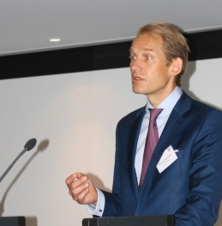
Max von Tippelskirch (Swiss Krono Group) wurde von der EPLF-Mitgliederversammlung einstimmig zum neuen Vorsitzenden gewählt. Foto: EPLF

elnd1906_b2:
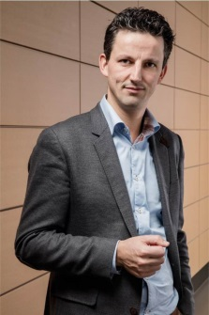
Neu im Vorstand: Ruben Desmet (Unilin) als stellvertretender Vorsitzender und Obmann des Arbeitskreises Märkte & Image.
Foto: EPLF

elnd1906_b3:
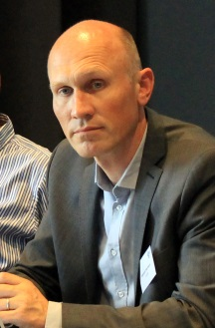
Kontinuität: Eberhard Herrmann (Classen Gruppe) leitet als Obmann die Arbeitsgruppe Technik und setzt die erfolgreiche Vorstandsarbeit fort. Foto: EPLF

